
Universidad Nacional de Asunción
Facultad Politécnica

Ingeniería en Informática
Décimo Semestre

Diseño de Compiladores
Prof. Ing. Sergio Aranda

Generador de Autómatas Finitos

Autores:

Germán Hüttemann
ghuttemann@gmail.com

Marcelo Rodas
rodas.marcelo@gmail.com

Noviembre de 2008
Índice de contenido
1. Introducción 3
2. Descripción General 3
3. Vistas 3
3.1. Ventana Raíz 3
3.2. Ventana Principal 4
3.3. Ventana Autómata 4
3.4. Ventana Simulación 5
4. Estructuras 6
5. Análisis 6
5.1. Alfabeto 8
6. Algoritmos 8
7. Consideraciones Especiales 8

1. Introducción
El proyecto consiste en realizar un Analizador Léxico. Básicamente el proyecto tiene de entrada un lenguajes que es definido por una expresión regular y por el Alfabeto al que se limita. A partir del lenguaje de entrada, se busca construir las principales representaciones utilizadas para el análisis léxico, o sea, a partir de la entrada se generan los Autómatas Finitos No Determinista, Autómatas Finitos Determinista, y finalmente obteniendo el Autómata Finito Determinista con Minimización.

2. Descripción General
El proyecto se encuentra modularizado en 4 partes: Vistas, Estructuras, Análisis y Algoritmos. Estructuras contiene las estructuras de datos utilizadas. Análisis contiene la verificación inicial del lenguaje de entrada. Vistas contiene toda la parte gráfica. Finalmente, Algoritmos contiene los algoritmos necesarios para la creación y validación de los distintos autómatas.

3. Vistas
Este modulo contiene todo lo referente a la interfaz con el usuario del sistema. Esto se logra con 4 Clases Ventanas utilizando las librerías Swing de Java. Además, se utiliza la aplicación GraphViz (http://www.graphviz.org/), para la generación visual de los autómatas, específicamente se utiliza el archivo ejecutable “dot”, especializado en grafos dirigidos. GraphViz (Graph Visualization) es un programa hecho en C que gráfica distintos tipos de grafos y diagramas, y es necesario tenerlo instalado en la máquina para que la aplicación de Generación de Autómatas pueda graficar los autómatas.

3.1. Ventana Raíz
Esta es la ventana que delimita el entorno de la aplicación y tiene un menú para algunas opciones generales. En el menú se puede crear un nuevo proyecto, salir de la aplicación y configurar las direcciones donde se encuentran el ejecutable “dot” de GraphViz y donde se almacenarán los archivos generados por esta aplicación para que se pueda graficar los autómatas.
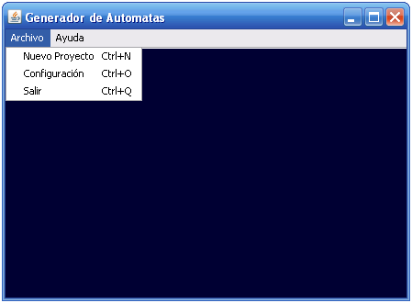

3.2. Ventana Principal
En esta ventana se carga lo referente al módulo de análisis de la entrada y generación de los autómatas. En la misma es posible ingresar el Alfabeto y la Expresión Regular que se quiere representar. Se puede elegir un Alfabeto personalizado o uno predeterminado ([A-Z], [a-z], [0-9]).
Luego que se carguen los datos, si no hay errores, se habilitan los botones de generación de los distintos autómatas y también los botones de simulaciones. O sea, todas las clases del módulo de Estructura son inicializados con esta operación.
Al procesar la entrada ya se generan los autómatas, y en el caso de errores se los muestra en pantalla. Luego, al tener disponibles los botones para los Autómatas y las Simulaciones, una vez que se presione sobre alguno de ellos, los autómatas generados en el proceso anterior son cargados en la ventana de autómatas.
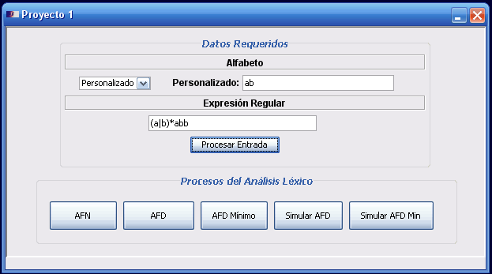

3.3. Ventana Autómata
Esta ventana muestra todo lo referente al autómata que está representando. Entre sus pestañas se permite ver: (1) la tabla de transiciones del autómata junto con una opción para la validación de alguna cadena de entrada, (2) una breve descripción del proceso realizado para obtener el correspondiente al autómata, y (3) el gráfico correspondiente al autómata.
En las pestañas (1) y (2) se representa al autómata a través de su tabla de transiciones por cada símbolo del alfabeto en cuestión. El estado inicial de un autómata tiene un identificador que consiste en la letra “i”, de inicial. Cada estado final de un autómata tiene un identificador que consiste en la letra “f”, de final.
La pestaña (2) varía dependiendo del autómata en cuestión. Para el AFN se muestran las derivaciones realizadas por el traductor. Para el AFD se muestran los pasos intermedios para conseguir los conjuntos de estados en el algoritmo de Subconjuntos. Para el AFD mínimo se muestra el conjunto de estados del AFD tras cada proceso de minimización: eliminación de estados inalcanzables, minimización de estados, eliminación de estados identidad.
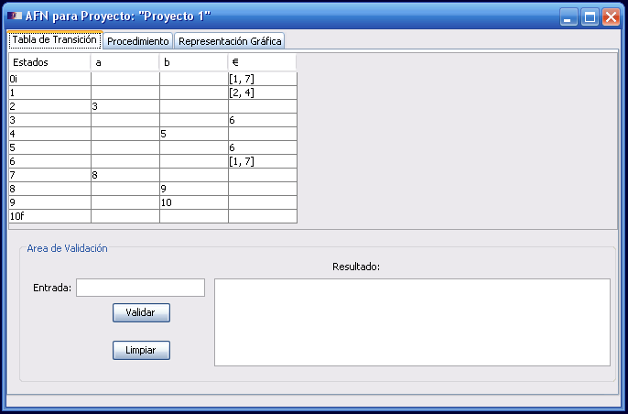

3.4. Ventana Simulación
Esta ventana muestra una ventana especifica para la Simulación del AFD correspondiente donde se permite ingresar una cadena para simularlo en el autómata. La simulación permite avanzar y retroceder en el camino correspondiente. Se indican todos los casos de error o cuando la cadena fue consumida correctamente.
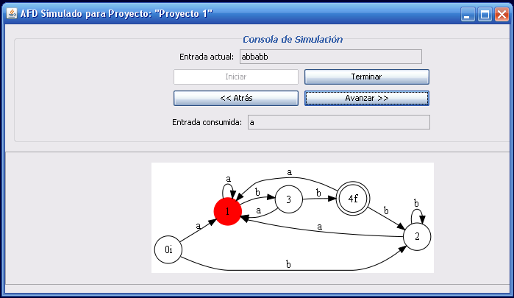

4. Estructuras
Aquí se encuentran implementadas las estructuras de datos que representan a los Autómatas, tal como AFN, AFD y AFD mínimo, en función a sus estados y transiciones.
Además, aquí se encuentra una estructura de datos para almacenar la configuración de directorios del ejecutable dot del GraphViz y el directorio de archivos temporales.

5. Análisis
Las expresiones regulares tenidas en cuenta para este trabajo soportan los siguientes operadores, además de los símbolos de un alfabeto dado:
- Unión ( | )
- Concatenación (sin dibujo)
- Cerradura de Kleene ( * )
- Cerradura positiva ( + )
- Opción ( ? )
- Agrupaciones (a través de paréntesis)

Para validar las expresiones regulares de entrada y convertirlas a un AFN, se implementó un Traductor Dirigido por la Sintaxis, cuya gramática es la siguiente:

Terminales = {“|”, “)”, “(“, “*”, “+”, “?”, €, “símbolo del alfabeto”}
No Terminales = {ExprReg, Concat, Grupo, Elem, Oper, SimLen}
Simbolo inicial = ExprReg
Producciones =
ExprReg -> ExprReg "|" Concat
ExprReg -> Concat
Concat -> Concat Grupo
Concat -> Grupo
Grupo -> Elem Oper
Grupo -> Elem
Elem -> "(" ExprReg ")"
Elem -> SimLen
Oper -> "*"
Oper -> "+"
Oper -> "?"
Oper -> €
SimLen -> simbolos_del_alfabeto

Luego de eliminar la recursividad por la izquierda y factorizar, la gramática resultante es la siguiente:
ExprReg -> Concat R1
R1 -> "|" Concat R1 | €
Concat -> Grupo R2
R2 -> Grupo R2 | €
Grupo -> Elem Oper
Grupo -> Elem
Elem -> "(" ExprReg ")"
Elem -> SimLen
Oper -> "*"
Oper -> "+"
Oper -> "?"
Oper -> €
SimLen -> simbolos_del_alfabeto

El esquema de traducción utilizado junto a la gramática es la siguiente:
ExprReg -> Concat R1 {
if (R1.afn == null) ExprReg.afn = Concat.afn
else ExprReg.afn = Thompson_union(Concat.afn, R1.afn)
}
R1 -> "|" Concat R1'{
if (R1'.afn == null) ExprReg.afn = Concat.afn
else ExprReg.afn = Thompson_union(Concat.afn, R1'.afn)
}
R1 -> € {R1.afn = null}
Concat -> Grupo R2 {
if (R2.afn == null) Concat.afn = Grupo.afn
else Concat.afn = Thompson_concatenacion(Grupo.afn, R2.afn)
}
R2 -> Grupo R2' {
if (R2'.afn == null) R2.afn = Grupo.afn
else R2.afn = Thompson_concatenacion(Grupo.afn, R2'.afn)
}
R2 -> € {R2.afn = null}
Grupo -> Elem Oper {
case (Oper.operador)
'*': Grupo.afn = Thompson_cerraduraKleene(Elem.afn)
'+': Grupo.afn = Thompson_cerraduraPositiva(Elem.afn)
'?': Grupo.afn = Thompson_opcion(Elem.afn)
'' : Grupo.afn = Elem.afn
end
}
Elem -> "(" ExprReg ")" {Elem.afn = ExprReg.afn}
Elem -> SimLen {Elem.afn = SimLen.afn}
Oper -> "*" {Oper.operador = '*'}
Oper -> "+" {Oper.operador = '+'}
Oper -> "?" {Oper.operador = '?'}
Oper -> € {Oper.operador = ''}
SimLen -> simbolos_del_alfabeto {SimLen.afn = Thompson_basico("simbolo")}

5.1. Alfabeto
Los símbolos de una expresión regular están definidas por un alfabeto. En este trabajo, limitamos el alfabeto a las siguientes clases: [A-Z], [a-z], [0-9]. Además, por cuestiones de practicidad, se limita la longitud del alfabeto a 26 caracteres.

6. Algoritmos
En este módulo se agregan los algoritmos para generar las distintos Autómatas. Los algoritmos son: el Algoritmo de Thompson, el Algoritmo de Subconjunto y el Algoritmo de Minimización. Estos algoritmos se basan en los algoritmos implementados en el libro de Compiladores de Aho.
Para los operadores de cerradura positiva (+) y de opción (?), en las expresiones regulares, las construcciones de Thompson utilizadas corresponden a las obtenidas de las siguientes relaciones:
- a+ ≡ a a*
a
i
a
f
ε

ε

ε
ε

- a? ≡ a | ε
i
f
ε

ε

ε

ε

ε

a
Para la Minimización se realiza primero la eliminación de nodos inalcanzables, luego se aplica el algoritmo de minimización y finalmente, se eliminan los nodos identidad.
Además, se encuentran el algoritmos de validación para cada Autómata. Este algoritmo, permite validar una cadena de entrada con el Autómata correspondiente, además de realizar la simulación gráfica.

7. Consideraciones Especiales
Queremos mencionar las principales características implementadas que dan un valor adicional a este trabajo práctico:
- Se imprime un breve resumen de los procesos realizados para obtener cada autómata en la Ventana de Autómatas.
- Tiene una administración independiente de ventanas y proyectos, de tal manera a poder comparar entre distintos lenguajes definidos, o incluso poder comparar entre cualquier Autómata del mismo proyecto.
- En la tabla de transición del AFD se muestran los estados del AFN agrupados en cada uno de los estados del AFD.
- En la tabla de transición del AFD mínimo se muestran las etiquetas de los estado de tal manera que pueda indicarse cuales estados fueron agrupados y cuales no.
- Simulación de AFD y AFD mínimo indicando las cadenas consumidas y los estados actuales en el proceso de simulación.
- Documentación del Código Fuente realizado (Javadoc).
- Permitir la carga de Alfabetos predefinidos para facilitar la selección de los mismos.

– Fin del Documento–

